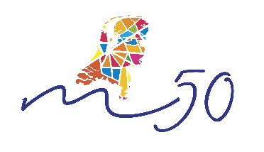
Verslaglegging Democratische vernieuwing M50
Kick-off bijeenkomst 4 februari 2020
Aantal deelnemers: 24 van 12 gemeenten o.a. Meijerijstad, Lochem, Coevorden, Oosterhout, Barneveld, Rijswijk, Oldambt, Etten- Leur, De Bilt, Papendrecht, Waalwijk, Zeist,

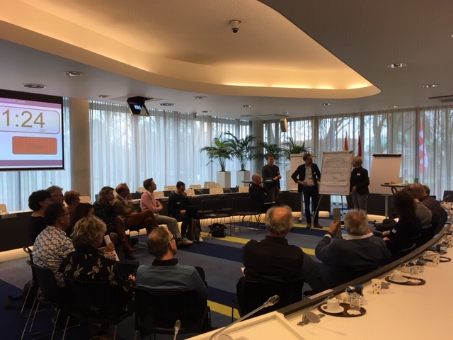
Democratische vernieuwing is één van de thema’s in de strategische agenda van de M50. Tijdens deze kick-off hebben we onze experimenten en ervaringen in de vorm van een leerkring gedeeld en besproken of er behoefte is aan een vervolg.

Ook de VNG/ Democratie in actie was aanwezig. Zij zijn op zoek naar een aantal Thorbecke - experimenten. Dit voor de toekomstverkenning maatwerk-democratie als reactie op de oproep van Minister Ollongren. Wat dat precies gaat worden, wordt nog nader onderzocht. Het is breder dan democratische vernieuwing. Het gaat ook over bestuurlijke vernieuwing, governance, taakdifferentiatie, regiovorming enz. Op 9 juni vindt het VNG congres plaats. Daar wordt een inspiratiebundel gedeeld in combinatie met aantal filmpjes. Dit om het voorstellingsvermogen verder te prikkelen.

De experimenten en ervaringen vanuit de verschillende gemeenten:
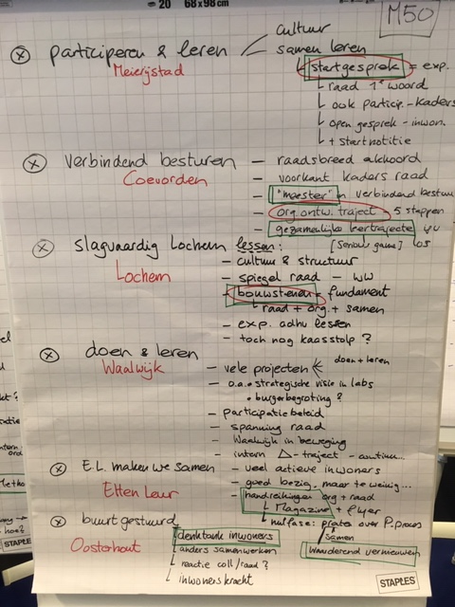
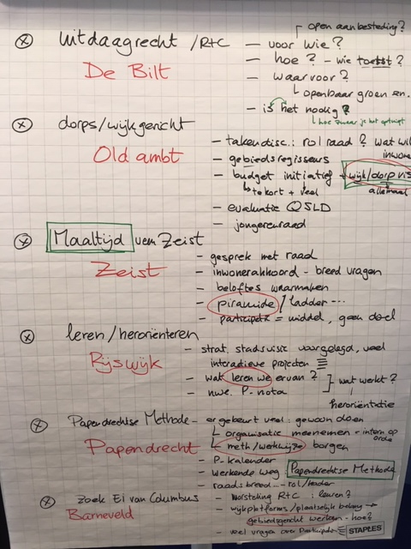
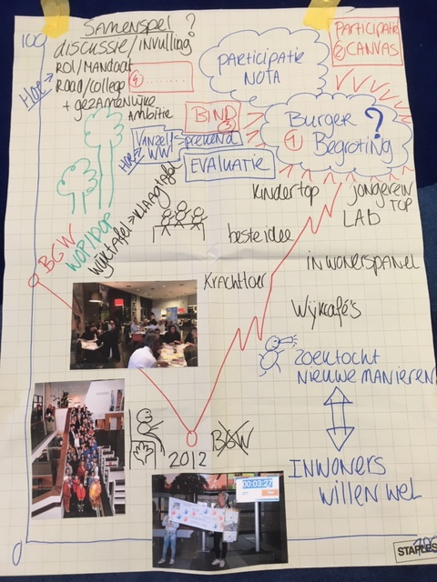
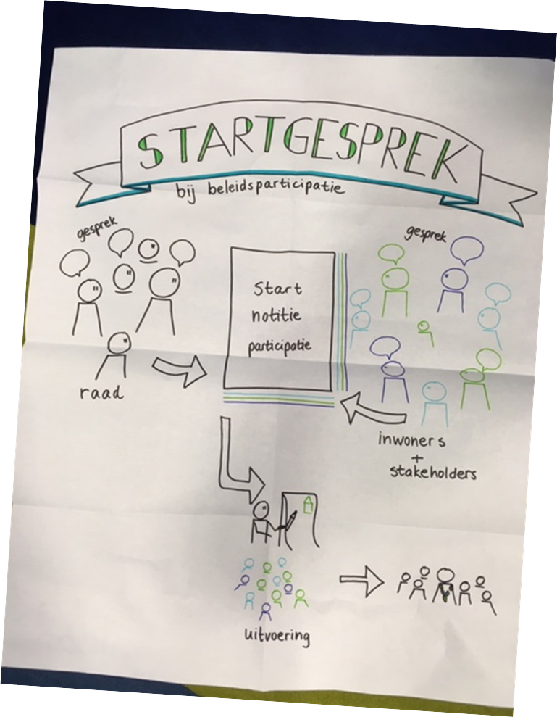
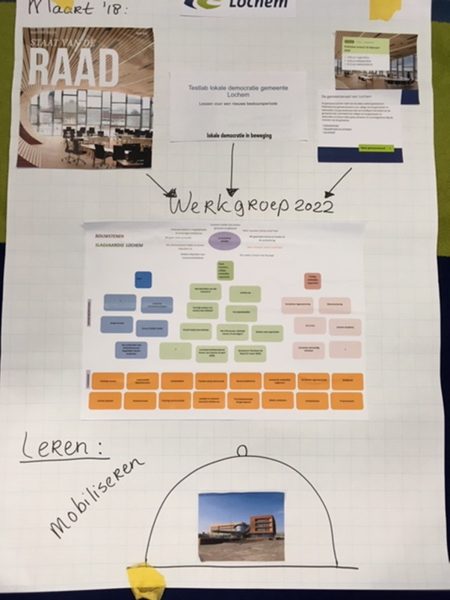
Enkele voorbeelden:

Wat valt op?
- Er gebeurt heel veel- veel experimenten
- Voor veel gemeenten is het nu tijd voor reflectie en leren
- Organisatieontwikkeling staat steeds meer centraal: breder verankeren
- Rol van raden is een zoektocht. Soms wordt de raad aan de voorkant gemist
- Wat is het perspectief/ verwachtingen van inwoners? Inwoners willen niet altijd meedenken/ praten. Zij verwachten soms gewoon excellente dienstverlening.

Waar liggen de kansen?
- Participeren waar energie ligt
- Goed kijken naar het krachtenveld
- Kartrekkers zijn nodig
- Ambtenarenjas uittrekken
- Vertrouwen/ gunning
- Learning by doing
- Netwerkend werken
- Hoe bewust leer je? Zijn we inderdaad een lerende organisatie?Interessant in dit verband is het onderzoek van Berenschot wat binnenkort verschijnt; Leren Participeren.
- Wat is de next step?

Vervolg M50 verband?
- Deelnemers vinden het wel een meerwaarde om op schaal van middelgroot ervaringen uit te wisselen. Het netwerk is in ieder geval nu gevormd.
- Het is nog niet duidelijk hoe het vervolg er precies uit ziet. De deelnemers denken er nog even over na en geven hun ideeën nog door per mail.

Eerste voorstel
- Tijdens de volgende M50 ledenbijeenkomsten en het komende VNG congres wordt er bestuurlijk gepolst of er gemeenten zijn die mee willen doen met Thorbecke experimenten. De inspiratiebundel en filmpjes irt Thorbecke experimenten worden ook binnen dit netwerk gedeeld.
- Het komend jaar worden er twee vervolgbijeenkomsten georganiseerd. Vooralsnog op het thema:
  - Thorbecke experimenten- vergroten voorstellingsvermogen o.a. aan de hand van de inspiratiebundel die in juni verschijnt (eind juni)
  - The next step als lerende organisatie en in rolontwikkeling en samenwerking met de raad (december)
- Wie wil gastgemeente zijn voor één van deze bijeenkomsten?

